## 4. 3 KVIZ: NEPREMIČNINSKI DAVEK

**1 Operativni načrt za kviz**

V tabeli 1 prikazujemo operativni načrt za kviz Nepremičninski davek

Tabela 1: Operativni načrt za kviz

|  |  |  |  |  |
| --- | --- | --- | --- | --- |
| **Opis naloge** | | Izdelava kviza: Nepremičninski davek | | |
| **Cilj naloge** | | S kvizom želimo preveriti znanje dijakov SESGŠ glede nepremičninskega davka. | | |
| **Pripomočki za delo** | | računalnik, spletna učilnica Moodle 2.6 | | |
| **Št.** | **Datum** | **Izvajalci** | **Opis aktivnosti** | **Št. ur** |
| 1 | 12. 4. 2014 | Tone Noč | Načrtovanje kviza | 2 |
| 2 | 14. 4. 2014 | Tone Noč | Izdelava kviza | 2 |
| 3 | 19. 4. 2014 | Tone Noč | Reševanje kviza | 2 |
| 4 | 21. 4. 2014 | Tone Noč | Obdelava kviza | 2 |
|  |  |  | Skupaj ur | 8 |

**2 Izvedba operativnega načrtovanja za kviz**

**Načrtovanje kviza**

**Okvirna vprašanja za kviz**

Spodaj navajamo okvirna vprašanja za kviz:

* Kdo je razveljavil nepremičninski davek?
* Kakšne bodo posledice razveljavitve nepremičninskega davka?
* Zakaj so ustavni sodniki razveljavili nepremičninski davek?
* Kakšen je bil odziv na razveljavitev nepremičninskega davka s strani ustavnega sodišča
* Kakšno vlogo so imele občine pri uporabi zakona o stavbnih zemljščih?

**Cilji kviza**

Z kvizom želimo doseči naslednje cilje:

Preveriti znanje dijakov SESGŠ glede subjekta, ki je razveljavil nepremičninski davek, subjektov, ki jih bo prizadel nepremičninski davek, vzrokov za razveljavitev nepremičnenskega davka, odziva na razveljavitev nepremičninskega davka in vloge občin pri uporabi zakona o stavbnih zemljiščih

**Značilnosti reševalcev kviza**

Naš kviz bodo reševali dijaki, ki obiskujejo SESGŠ iz Kranja. Dijaki prihajajo iz Kranja in njegove okolice. Starost reševalcev kviza je od 17 do 21 let. So moškega in ženskega spola.

**Način, kraj in čas reševanja kviza**

Kviz bodo reševali v spletni učilnici Moodle. Reševali ga bodo v mesecu marcu 2013.

**3. Poročilo o reševanju kviza**

Dne 13. 04. 2014 so dijaki, ki obiskujejo SESGŠ reševali kviz o nepremičninskem davku, ki je bila dosegljiva na spletnem naslovu: <http://www.sola1.si/ucilnica-ekonomc/mod/quiz/attempt.php?q=14> (Slika 1). Kviz je reševalo 37 reševalcev. Reševalci so bili moški in ženske, od tega 60 % žensk in 40 % moških. Starost reševalcev je bila od 17 do 19 let.

V spodnjem grafu 1 prikazujemo rezultate kviza o Nepremičninskem davku glede na % pravilnih odgovorov.

Graf 1: Rezultati kviza o Nepremičninskem davku

Reševalci kviza so slabo odgovarjali na kvizno vprašanje, ki je bil tipa: kratek odgovor (Slika 2). Vprašanje se je glasilo: Kdo je razveljavil nepremičninski davek? Pravilen odgovor je bil: Ustavno sodišče. Reševalci kviza so navajali naslednje odgovore:

* javni sektor,
* vlada,
* nimam ideje,
* sodišče.

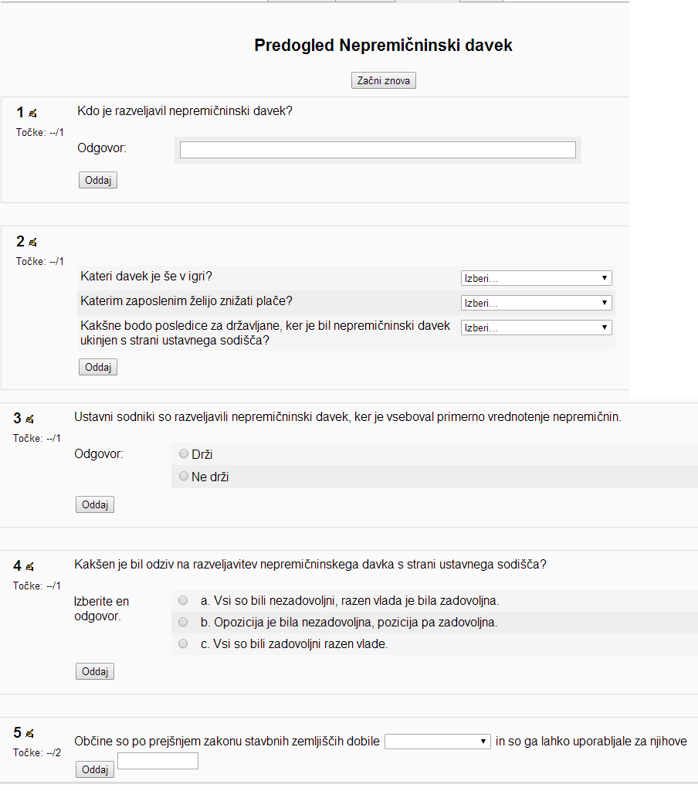

Slika 2: Kvizno vprašanje tipa kratek odgovor

Reševalci kviza so sorazmerno dobro odgovarjali na 2. kvizno vprašanje tipa: Ujemanje (Slika 3). Pravilnih odgovorov je bilo malo več kot 70 %. Osnovno vprašanje se je glasilo: Kakšne bodo posledice razveljavitve nepremičninskega davka?



Slika 3: Kvizno vprašanje Ujemanje

Na tretje kvizno vprašanje tipa Drži/Ne drži (Slika 4) je bilo malo več kot 45 % pravilnih odgovorov. Nepravilna trditev se je glasila: Ustavni sodniki so razveljavili nepremičninski davek, ker je vseboval primerno vrednotenje nepremičnin.



Slika 4: Kvizno vprašanje Drži/Ne drži

Na četrto kvizno vprašanje tipa Več izbir je bilo 70 % pravilnih odgovorov (Slika 5). Vprašanje se je glasilo: Kakšen je bil odziv na razveljavitev nepremičninskega davka s strani ustavnega sodišča?



Slika 5: Kvizno vprašanje Več izbir

Na zadnje kvizno vprašanje, ki je bil tipa Ugnezdeni odgovori (Slika 6), je bilo okoli 30 % pravilnih odgovorov. Trditev se je glasila: Občine so po prejšnjem zakonu o stavbnih zemljiščih dobile (**manjši del sredstav; vsa sredstva**) in so ga lahko uporabljale za njihove (**investicije**). Pri zadnjem odgovoru so reševalci kviza navajali:

* stroške,
* manjši del sredstev,
* potrebe,
* projekte,
* sanacije,
* posle,
* uporabnike.



Slika 6: Kvizno vprašanje tipa Ugnezdeni odgovori